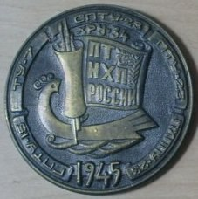
«ШТИХЕЛЬ» ЕЖЕМЕСЯЧНАЯ ГАЗЕТА

Государственного бюджетного
профессионального образовательного учреждения
«Павловский техникум народных
художественных промыслов России»
№ 84, май 2022г.

9 МАЯ – ОСОБЕННЫЙ ДЕНЬ

В 2022 году Россия празднует 77-летие со дня Победы в Великой Отечественной войне. Хотя прошло более полувека, время не властно над памятью людей разных поколений. Никогда не должен померкнуть подвиг солдат и подвиг народа-труженика, ковавшего победу в тылу. Остаются в строю и проза, и поэзия той поры, и песни, окрылявшие в годы войны душу солдата. Иначе и быть не могло. В преддверии Дня Победы студенты нашего техникума подготовили буклеты, плакаты и открытки, посвященные этой великой дате.
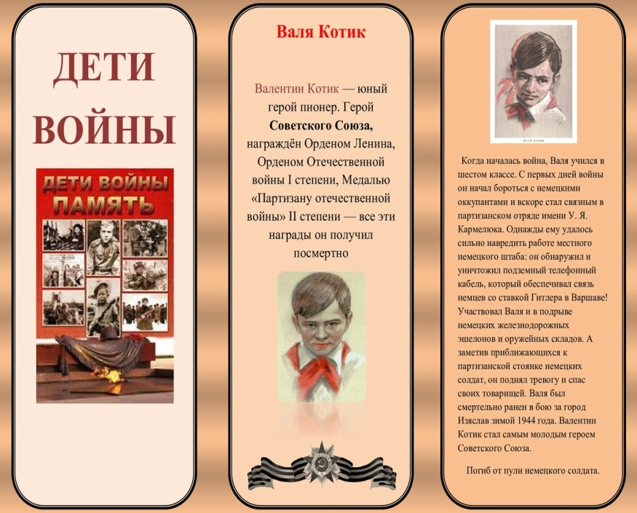
«В МОЁМ РОДУ ЕСТЬ ГЕРОИ!»
Ко Дню Победы в техникуме состоялось мероприятие «В моём роду есть герои!». Библиотекарь техникума О.К.Дерр рассказала о своих дедушках, погибших в Великую Отечественную войну.
Ребята познакомились с книгой К.П.Куликовой «Соколы земли Павловской» - о 16-18-летних павловчанах, молодых романтиках неба, мечтавших летать, как птицы. Такая возможность представилась им в открывшемся в г.Павлово аэроклубе. Книга содержит очерк истории Павловского аэроклуба и список его выпускников за 1937-1941 гг., списки стрелков и стрелков-радистов, воспоминания из семейных архивов, биографические справки о павловских летчиках.
Студенты посмотрели фильм по книге «Соколы земли Павловской», который подготовили работники отдела обслуживания Центральной библиотеки им.В.Г.Короленко, увидели фрагменты фильма «В бой идут одни старики», послушали военные песни, стихи Юрия Визбора.
Тютин Геннадий, студент группы 11, рассказал о павших воинах Большой Тарки, о поэте, учителе русского языка и литературы Большетарской школы Константине Мутовкине. Выступление подготовлено под руководством преподавателя О.В.Клюкиной.
В преддверии 77-й годовщины Победы ребята еще раз вспомнили о наших земляках - героях Великой Отечественной войны.

ВТОРОЕ МЕСТО В 39-Х ЛЕГКОАТЛЕТИЧЕСКИх ЭСТАФЕТНЫХ СОРЕВНОВАНИЯХ
На стадионе "Торпедо" г.Павлово прошли 39-е легкоатлетические эстафетные соревнования на призы администрации Павловского муниципального округа. Сборную техникума представляли студенты: Лачинов Олег, Зиновьев Фёдор, Чернышов Григорий, Кривдин Сергей, Денисова Полина, Тидорич Снежана, Михина Ирина, Мартынченко Елизавета, Зайцева Алина, Шитикова Марина, Яровой Никита. Команда заняла второе место среди техникумов и вузов Павловского муниципального округа. Поздравляем!

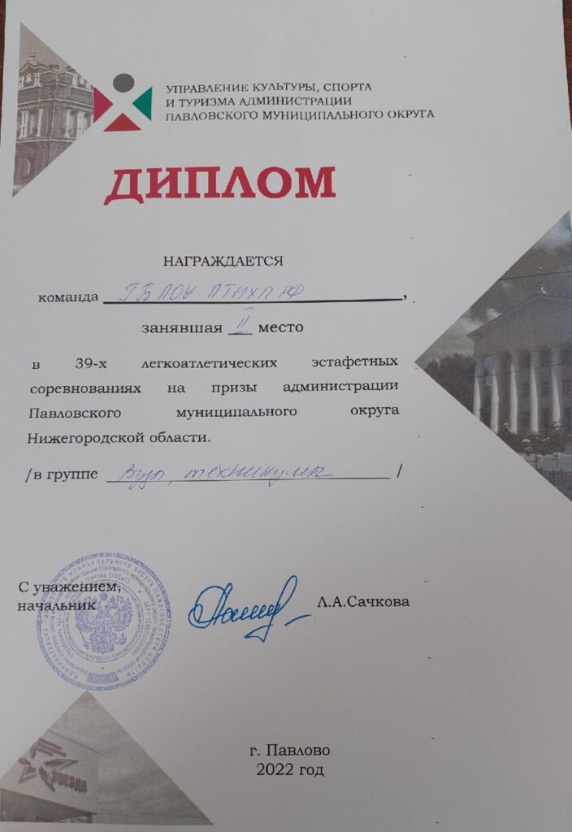
ФИНАЛ ОБЛАСТНОГО КОНКУРСА ДОБРОВОЛЬЧЕСКИХ КОМАНД В МОЛОДЕЖНОЙ СРЕДЕ «ТВОЕ ДЕЙСТВИЕ»

Студенты группы 111, обучающиеся по специальности 54.02.01 Дизайн и входящие в состав волонтерского объединения «Лидер», приняли участие в финале областного конкурса добровольческих команд "Твое действие" по профилактике негативных проявлений и продвижению идеологии здорового образа жизни в молодежной среде.
Фестиваль проходил на базе муниципального бюджетного учреждения культуры «Березовский культурно-досуговый комплекс Арзамасского района». Организаторами конкурса стали администрация Арзамасского муниципального района Нижегородской области и ресурсный центр по развитию добровольческого движения «Нижегородская служба добровольцев» при информационной поддержке Министерства образования, науки и молодежной политики Нижегородской области. На заочный этап конкурса было принято более 50 заявок. И только 18 команд из 16 муниципалитетов Нижегородской области после отбора встретились на фестивале "Твое действие" в Арзамасском районе. Среди финалистов была и команда Павловского техникума народных художественных промыслов России. Ребята представили сценку на мотив современной телевизионной передачи, в которой подняли острый вопрос здорового образа жизни.

КОНКУРС ПЕДАГОГИЧЕСКОГО МАСТЕРСТВА «ПОД КРЫЛОМ ПЕЛИКАНА»
12 мая 2022 года в техникуме прошёл конкурс педагогического мастерства «Под крылом пеликана», который организовала и провела заместитель директора по учебно-производственной работе, преподаватель высшей квалификационной категории Урусова Анна Дмитриевна. Этот конкурс – творческое состязание будущих педагогов, позволяющее выявлять достигаемую степень профессиональной компетентности будущих специалистов, развивать потенциал научно-исследовательской, организационно-педагогической деятельности и профессиональной подготовки. В конкурсе приняли участие 5 команд 3 курса из группы № 301, обучающихся по специальности 54.02.02 Декоративно-прикладное искусство и народные промыслы (по видам). Конкурс состоял из 5 заданий с командным и индивидуальным участием.
1–е задание. «Визитная карточка педагога»: самопрезентация 1 участника от каждой команды представлялась в формате личного выступления с видеосопровождением: слайдовой презентацией или другим видеорядом. Допускалась презентация как с наложением звукоряда, так и без него – с живым комментарием самого участника.
2–е задание. «Разминка для ума»: в течение 5 минут команды участников готовили ответы на вопросы из разных областей знаний.
3-е задание. «Акварель по-сырому»: один участник от каждой команды демонстрировал мастер-класс акварели по-сырому на листе формата А4 в течение 10 минут.
4-е задание. «Педагогические ситуации»: в течение 5 минут команды участников готовили решения педагогической задачи в импровизационной форме.
5-е задание. «Сложная скороговорка»: один участник от каждой команды демонстрировал мастерство произношения сложной скороговорки «Лигурия» наизусть.
Конкурс оценивало компетентное жюри: Голубин Владимир Сергеевич – председатель жюри, директор; Ипполитова Юлия Юрьевна – заведующий учебной частью; Семенова Ольга Валентиновна – методист; Шереметьева Светлана Валентиновна – преподаватель высшей квалификационной категории; Самольченкова Маргарита Георгиевна – преподаватель высшей квалификационной категории. По итогам конкурса места распределились следующим образом:
1 место – команда Самосадовой Полины; 2 место – команда Бедринова Ефима; 3 место – команда Дыденковой Елены; 4 место – команда Астраханцева Андрея; 5 место – команда Абросимовой Анны. Всех благодарим за участие в конкурсе!

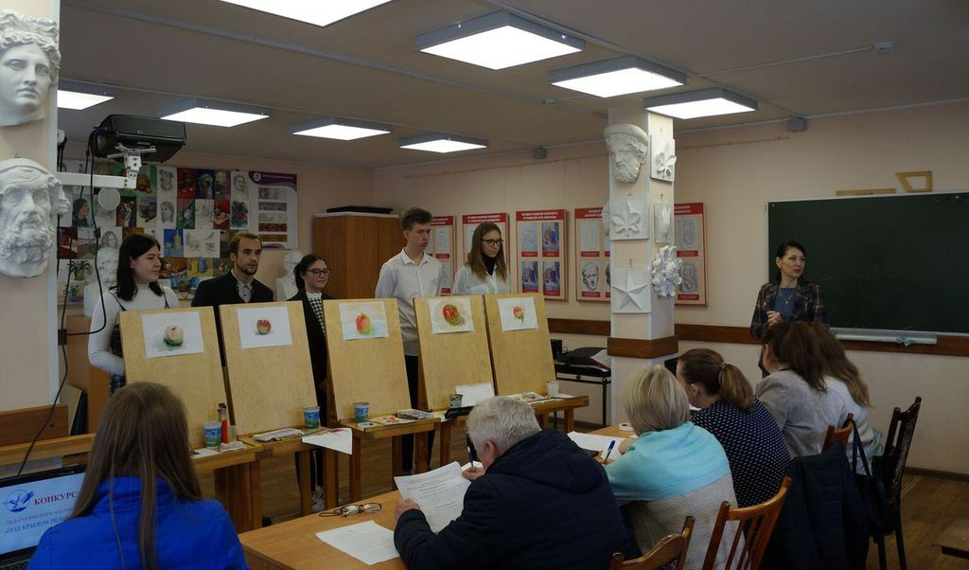
ЭКСКУРСИЯ НА ОАО «ПАВЛОВСКИЙ ОРДЕНА ПОЧЁТА ЗАВОД ХУДОЖЕСТВЕННЫХ МЕТАЛЛОИЗДЕЛИЙ
ИМЕНИ КИРОВА»

17 мая 2022 года группа 12 под руководством куратора группы Суханова Н.Е. и преподавателя Чашина С.В. приняла участие в экскурсии на ОАО «Павловский ордена Почёта завод художественных металлоизделий имени Кирова». Заместителем генерального директора завода по кадрам и режиму Киселёвым В.А. для обучающихся была организована экскурсия. Были показаны производственные цеха и проведены мастер-классы по изготовлению столовых приборов.
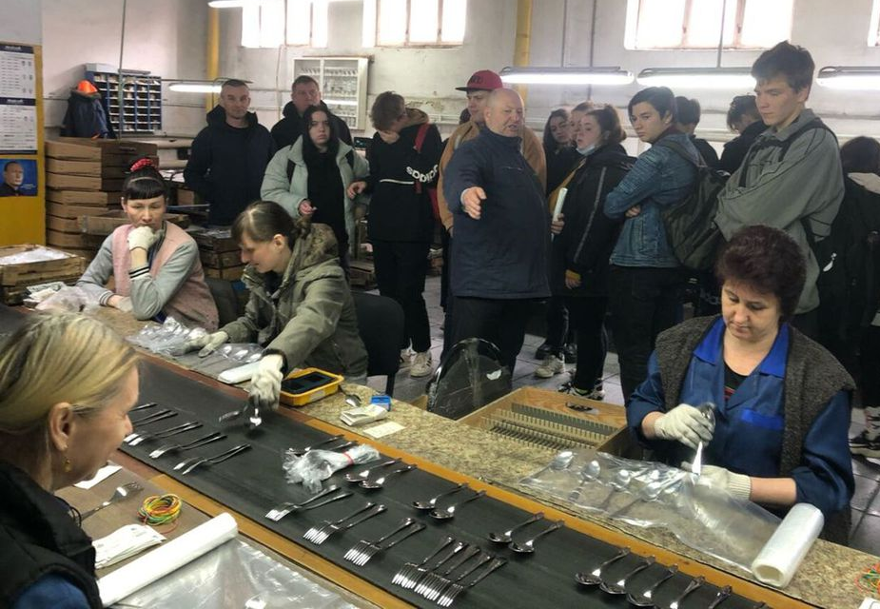
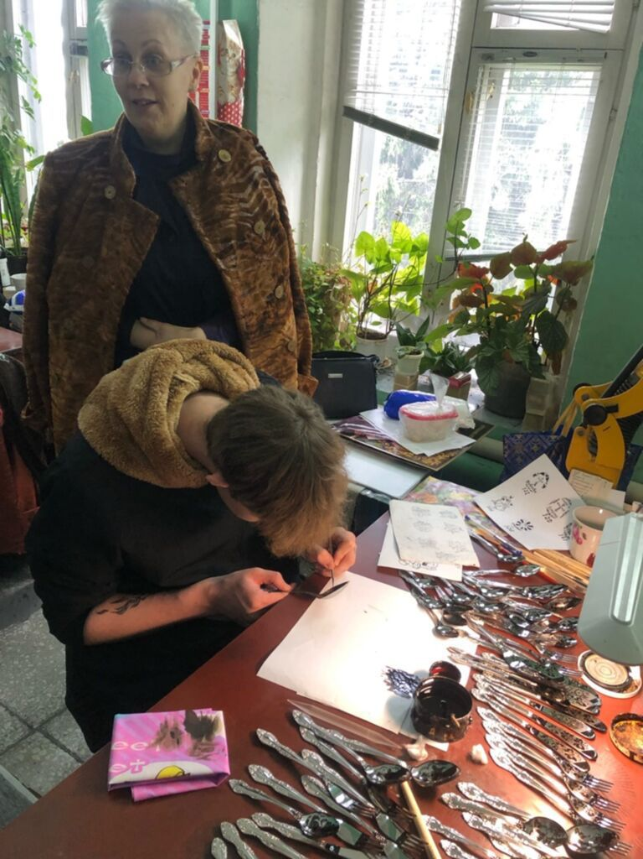
ПОБЕДА В ПРОЕКТЕ «СКАНИРУЙ PROПАВЛОВО»
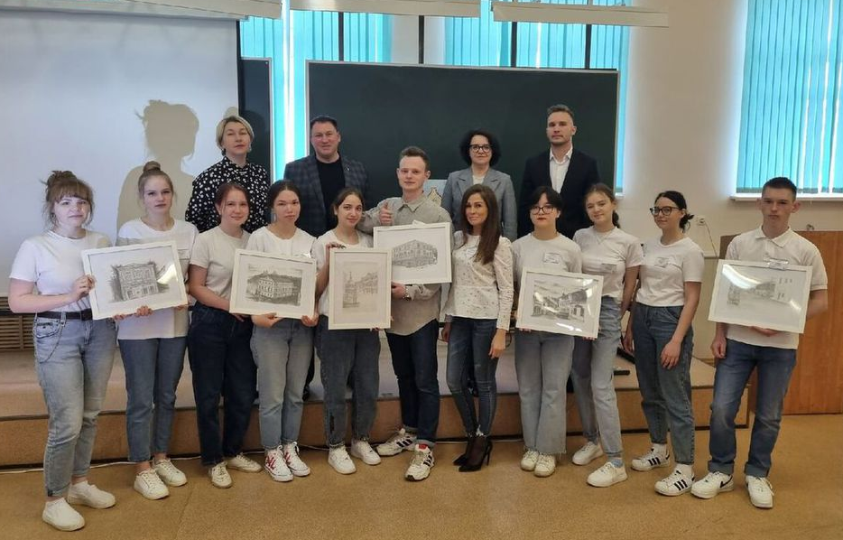
В Международный день музеев в филиале ННГУ имени Н.И.Лобачевского прошел первый этап реализации проекта «Сканируй PROПавлово» (руководитель Б.Пухов), поддержанного Президентским фондом культурных инициатив, Управлением культуры, спорта и туризма администрации Павловского муниципального округа.
Студенты ННГУ имени Н.И.Лобачевского, ПТНХПРФ, ПАМТ имени И.И.Лепсе приняли активное участие в муниципальном конкурсе «Павлово историческое» и разработали три туристических маршрута, открытие которых произойдет на День молодежи. Ребята несколько недель исследовали исторические материалы о 30 объектах культурного наследия города Павлово, встречаясь с хранителями истории – сотрудниками Павловского исторического музея, жителями домов, архивным отделом администрации; работали с книгами и журналами в городских библиотеках.
По итогам защиты студенты нашего техникума под руководством куратора, мастера производственного обучения Э.В.Голубиной заняли 1 место.
Поздравляем!

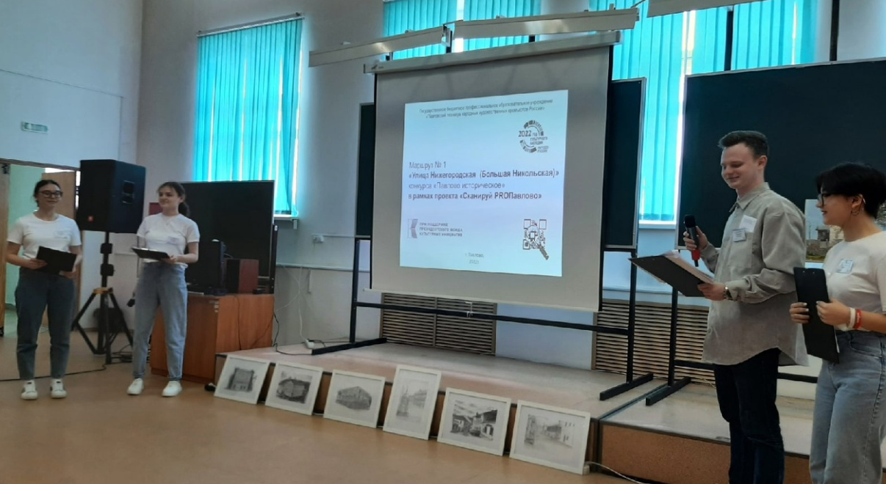
КАЛЕНДАРЬ ЗНАМЕНАТЕЛЬНЫХ ДАТ

НА ИЮНЬ 2022 ГОДА
2022 год Президент РФ Владимир Путин объявил Годом народного искусства и нематериального культурного наследия России
1 июня — Международный день защиты детей (Учреждён в 1949 г. на Московской сессии совета Международной демократической федерации женщин).
1 июня - 90 лет со дня рождения Бориса Андреевича Можаева (1932-1996), русского писателя, драматурга, сценариста, публициста.
2 июня - Вознесение Господне.
12 июня - День Святой Троицы. Пятидесятница.
4 июня — Международный день невинных детей — жертв агрессии (Отмечается по решению ООН с 1983 г.).
5 июня — Всемирный день окружающей среды (Отмечается по решению ООН с 1972 г.).
6 июня — Пушкинский день России (Учреждён указом Президента РФ в 1997 г.).
6 июня — День русского языка (Учреждён указом Президента РФ в 2011 г.).
8 июня – 185 лет со дня рождения Ивана Николаевича Крамского (1837–1887), российского живописца, графика.
9 июня - 350 лет со дня рождения Петра I Великого (1672-1725), последнего царя всея Руси (с 1682 года) и первого Императора Всероссийского (с 1721 года), русского государственного деятеля и реформатора, основателя Санкт-Петербурга.
12 июня — День России (Учреждён указом Президента РФ в 1994 г.).
15 июня — 155 лет со дня рождения русского поэта, публициста, переводчика Константина Дмитриевича Бальмонта (1867–1942).
18 июня — 210 лет со дня рождения русского писателя, литературного критика Ивана Александровича Гончарова (1812–1891).
18 июня — 115 лет со дня рождения русского писателя Варлама Тихоновича Шаламова (1907–1982).
20 июня — 90 лет со дня рождения русского поэта Роберта Ивановича Рождественского (1932–1994).
21 июня — 225 лет со дня рождения русского поэта, критика, переводчика Вильгельма Карловича Кюхельбекера (1797–1846).
22 июня — Памятная дата России. День памяти и скорби. День всенародной памяти жертв Великой Отечественной войны. Учрежден Указом Президента РФ в 1996 году в честь памяти защитников Отечества и начала Великой Отечественной войны 1941-1945 гг.).
25 июня — 115 лет со дня рождения русского поэта Арсения Александровича Тарковского (1907–1989).
26 июня — Международный день борьбы со злоупотреблением наркотическими средствами и их незаконным оборотом (Учреждён Генеральной Ассамблеей ООН в 1987 г.).
26 июня — 100 лет со дня рождения русского писателя Юрия Яковлевича Яковлева (1922–1995).
27 июня - День молодежи России. Официально отмечается в соответствии с распоряжением первого Президента РФ от 24 июня 1993 года «О праздновании Дня молодёжи».
28 июня – 445 лет со дня рождения Питера Пауля Рубенса, фламандского живописца (1577–1640).

Редактор газеты О.К.Дерр

